Week van 2 december tot 6 december 2013

Project: De sint

Hoihoi!

Maandag:

In het weekend heb ik de klas een beetje veranderd. Daarvoor had ik enkele redenen. Eén ervan was ons nieuwe letterbord. Nogal wat kinderen spelen er graag mee. Het bord boven was erg klein en stond ook niet vast. Beneden gebruiken we de grote metalen kast en is de oppervlakte dus een stuk groter. Nog een reden is het feit dat alle rustige hoekjes nu beneden zijn. Als een kind een probleem heeft bij een werkblaadje ben ik dichter bij om wat te helpen. De kinderen moeten nu ook niet telkens van boven naar beneden om symbooltjes op te kleven. In de vroegere bouwhoek hebben we ons tekentafeltje en denktafeltje samen. Momenteel lukt dat goed.

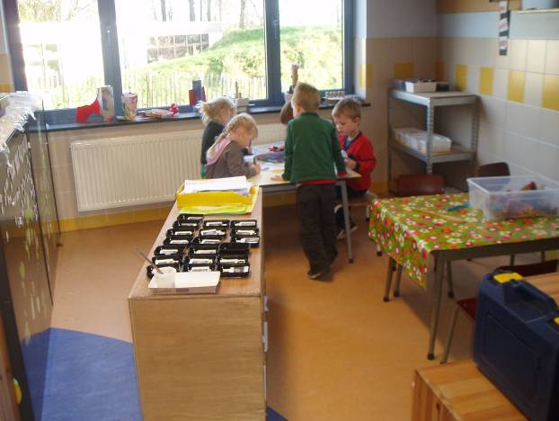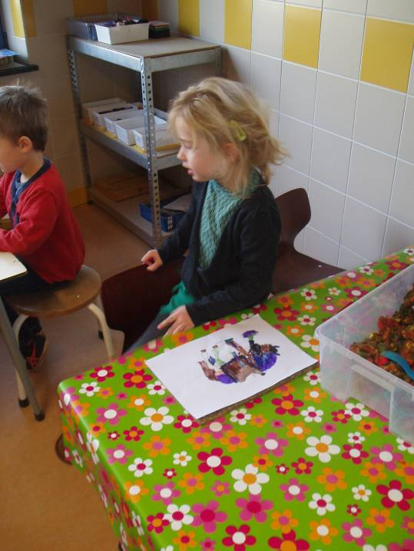
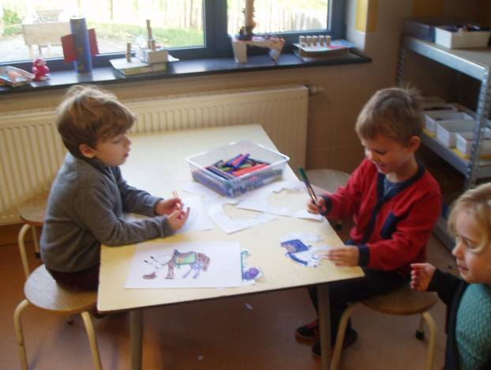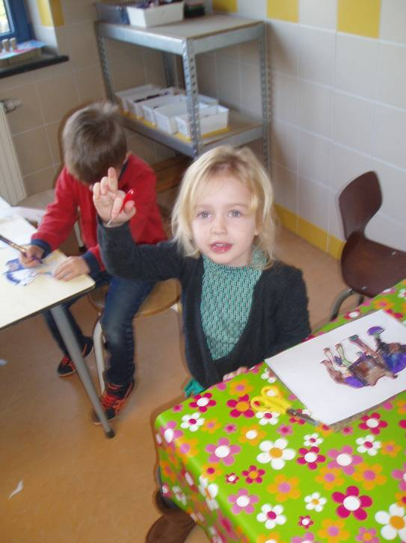

Vorige week merkte ik hoe trots de kinderen waren op hun eenvoudig maar volledig zelfstandig gemaakte knutselwerkje. Ik loop al een hele tijd rond met het idee om een knutsel - en frutselhoekje in te richten en kinderen te leren zelfstandig iets te maken. Bij deze gaan we dit proberen. Het is de bedoeling dat ik enkele voorbeelden van zeer eenvoudige knutselwerkjes ophang en dat de kinderen
- leren kijken wat ze nodig hebben
- eerst denken wat ze moeten doen
- proberen om het werkje te maken

ik ben alvast benieuwd!

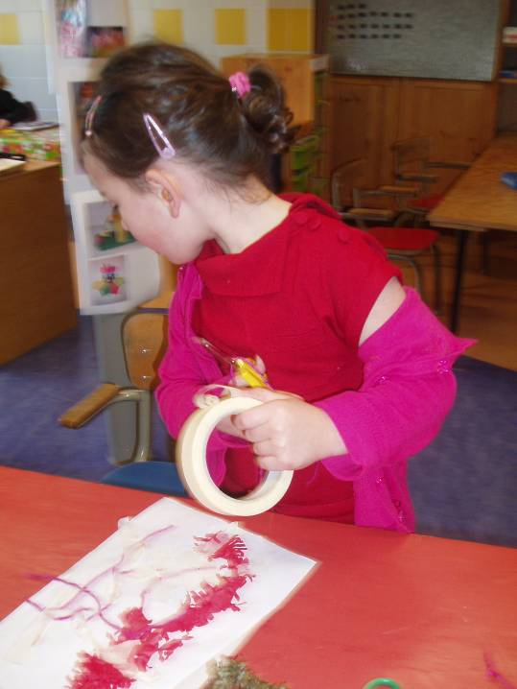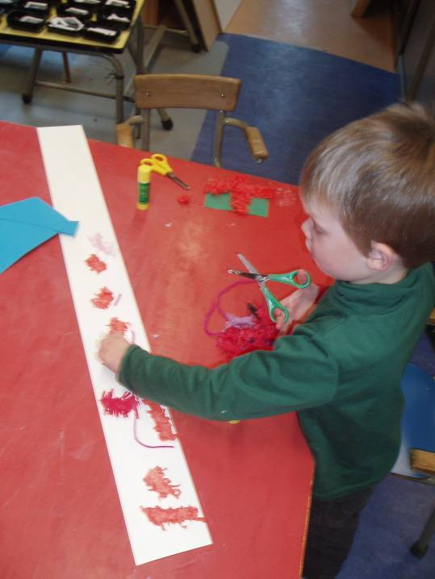
Aaron is deze week een hele week in de klas. Er zal dus zeker extra tijd zijn om gezelschapsspelletjes te spelen!
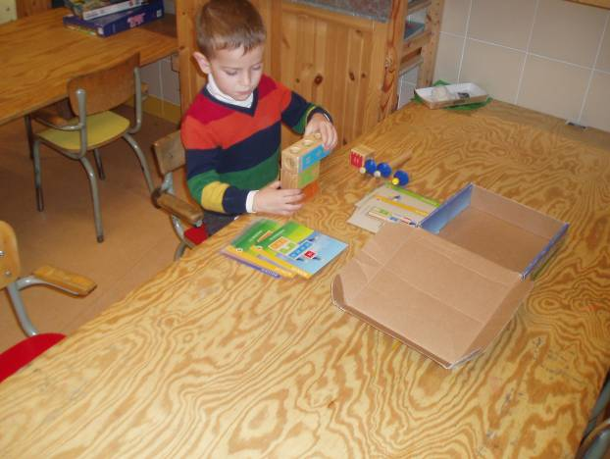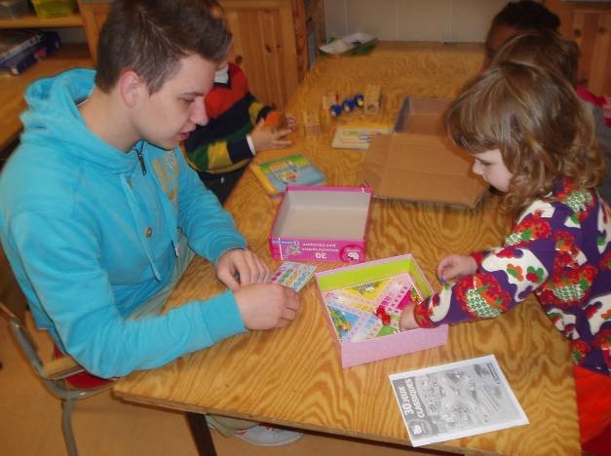

De bouwhoek verhuisde naar boven. Het succes was overrompelend. De bouwhoek werd wel wat kleiner dus we bekijken hoe dit loopt.
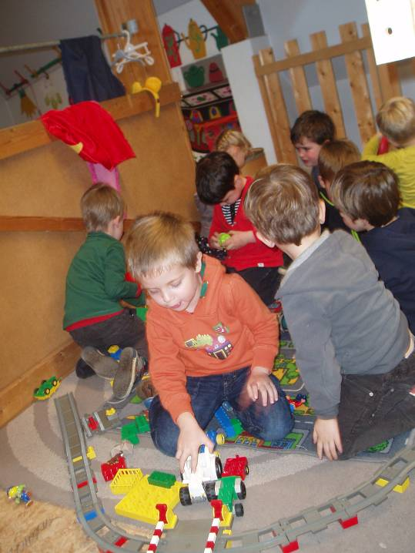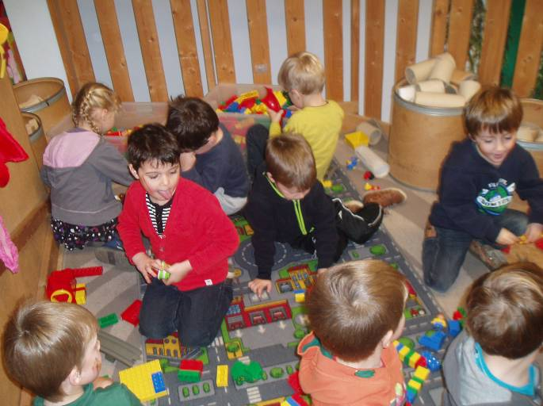
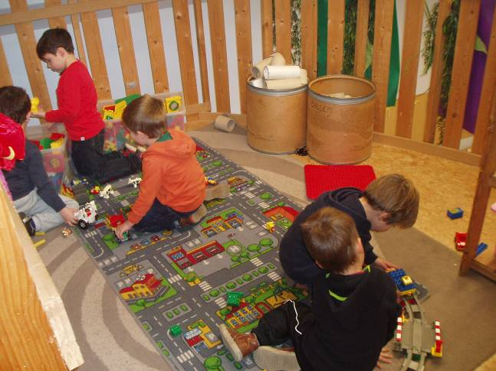

De winkel verhuisde dan weer naar de overkant. Tot nog toe bleven de blokken in de bouwhoek en de poppenhuispullen in het poppenhuis. Duimen dat het zo blijft!
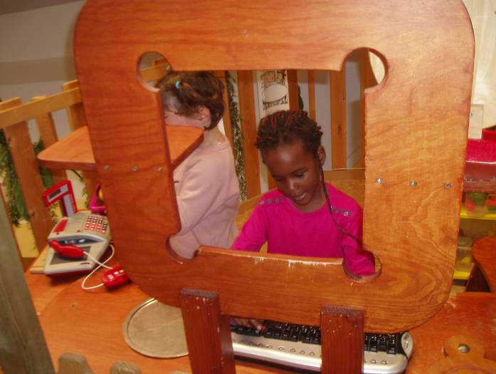

In de namiddag gingen we zwemmen!!! Op die manier vloog de dag natuurlijk. In die mate dat de kinderen ’s avonds zeiden: ‘maar we hebben nog niet gegeten!’
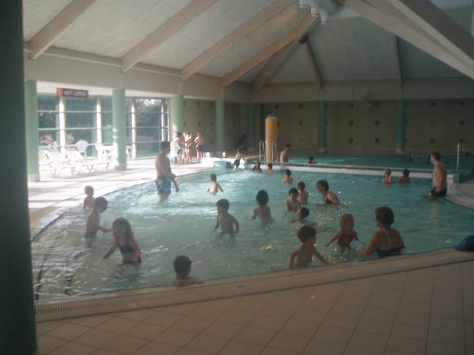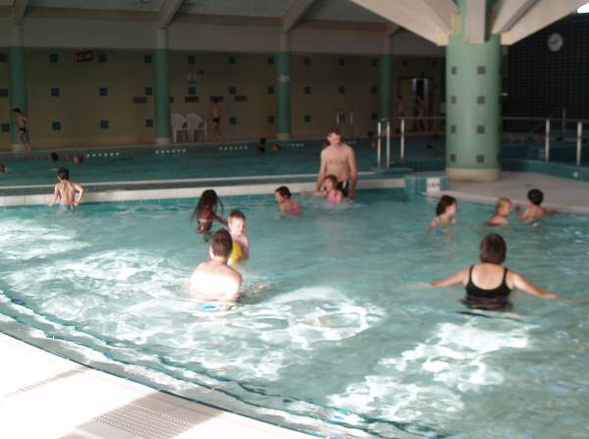
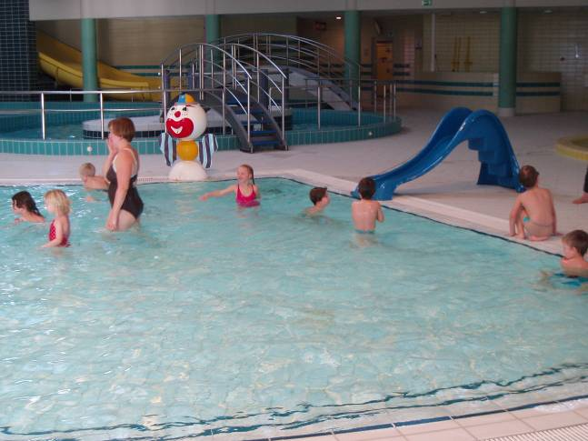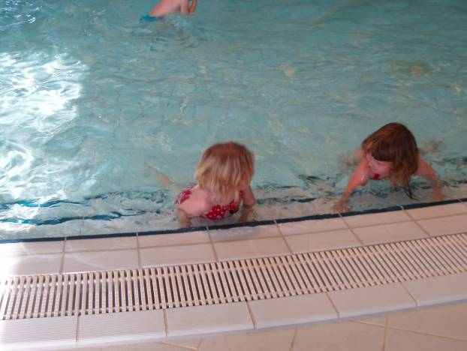
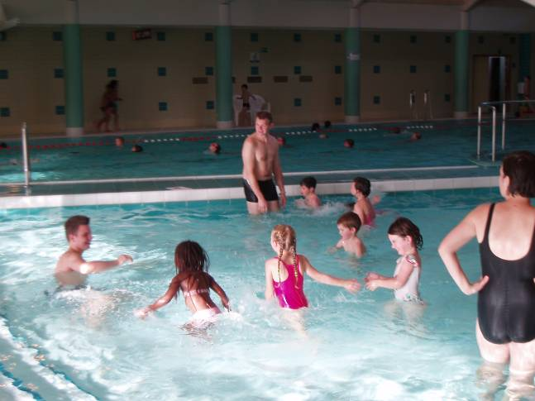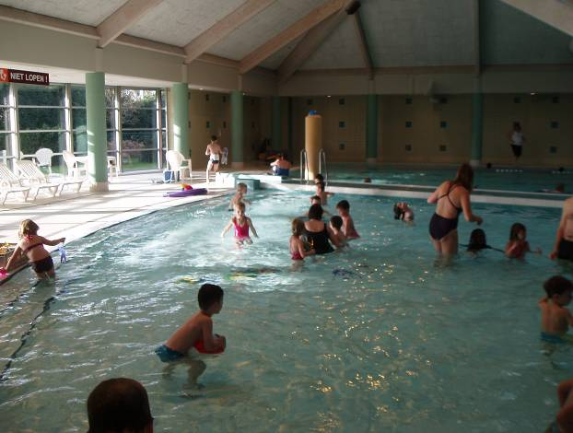
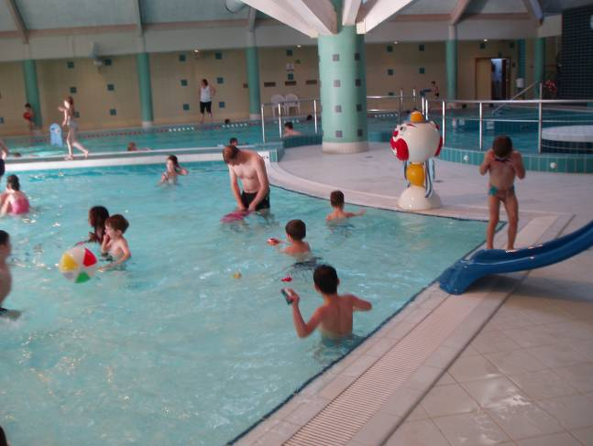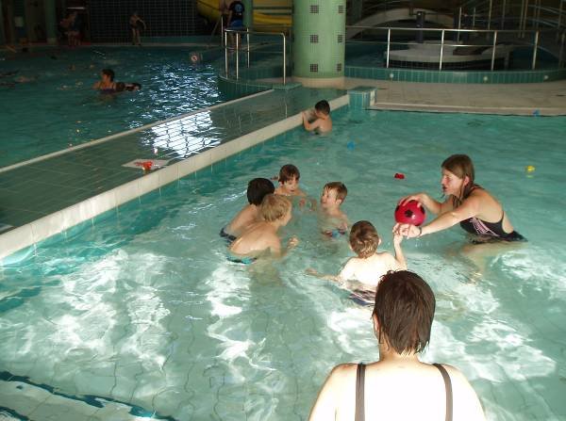
Dinsdag:
Het meeste gerief van ons vorig project was al uit de klas verwijderd. De grootste takken en bladeren waren verdwenen. Kleine twijgjes en nootjes vonden we echter nog wel. Daarom gingen we aan het zeven. Sommige kinderen deden dit wel erg grondig ☺
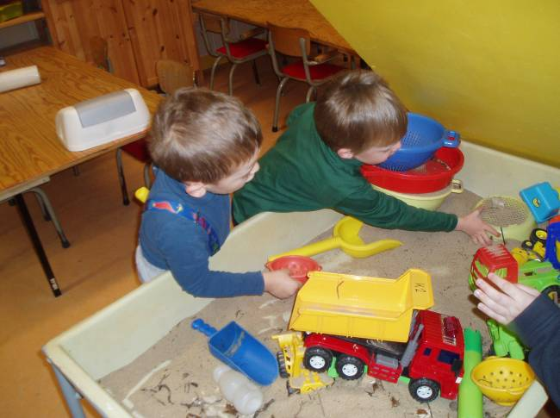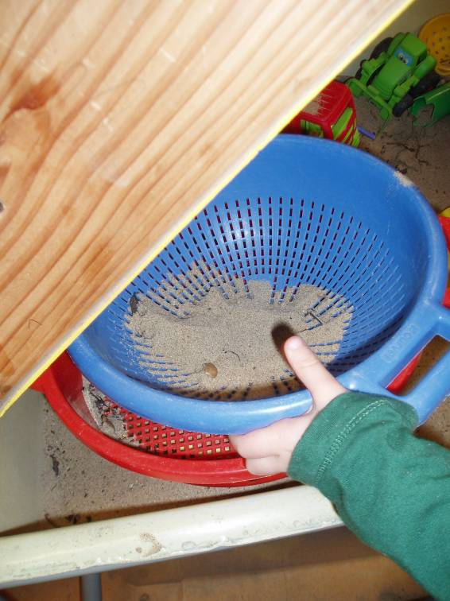
Daarna mochten we gaan turnen. Normaal gezien gaan we op woensdag en donderdag turnen maar aangezien de sint woensdag komt, kunnen we niet turnen. Emmy was zo lief om een uurtje van haar relaxatieles om te wisselen voor ons turnen. Emmy kon dan op woensdag in ons uurtje relaxatie gaan. M.a.w. enkel de kindjes die zin hadden in relaxatie zijn woensdag bij Eva geweest.
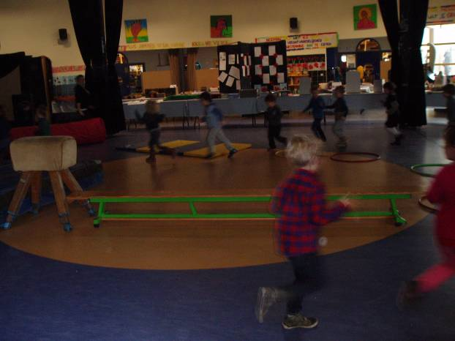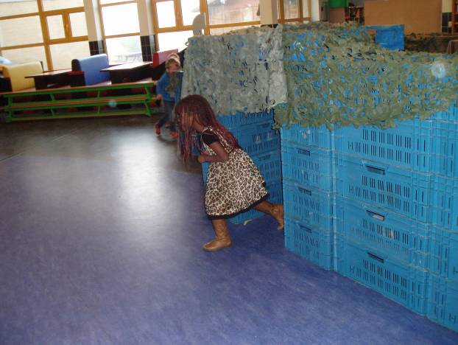
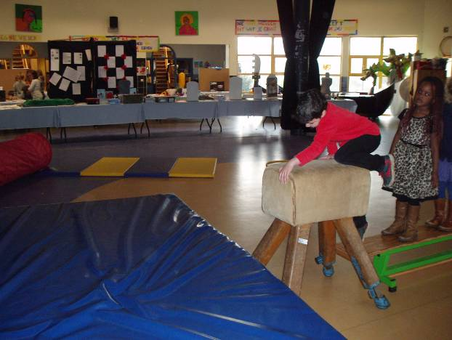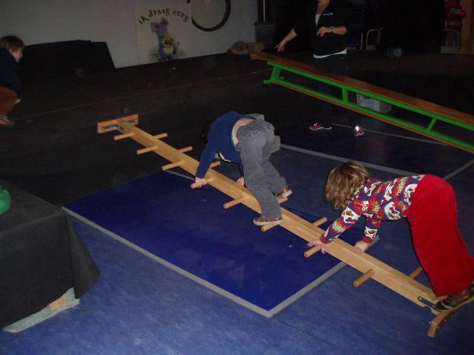

Na de speeltijd oefenden we een liedje (’t is donker in de straat). Daarbij zochten we een passend geluid voor het paarden gestap en voor de zwarte piet. Slaginstrumenten bleken bij het paard te passen, belletjes bij de piet. Daarna zongen we het lied met instrumenten. Het ene deel van de klas was ‘paard’ het andere deel was ‘piet’.
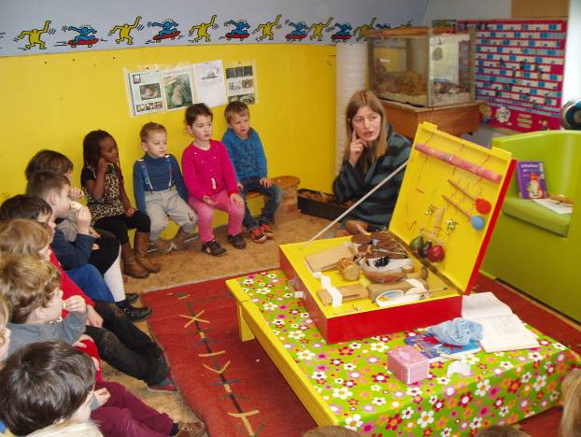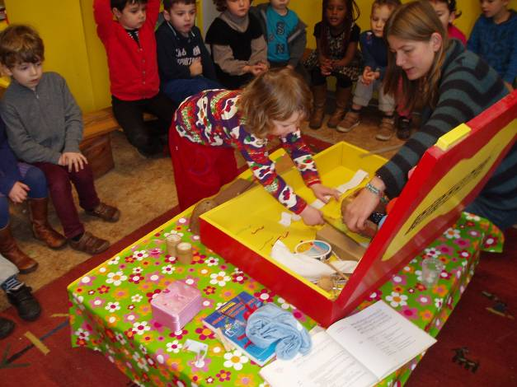
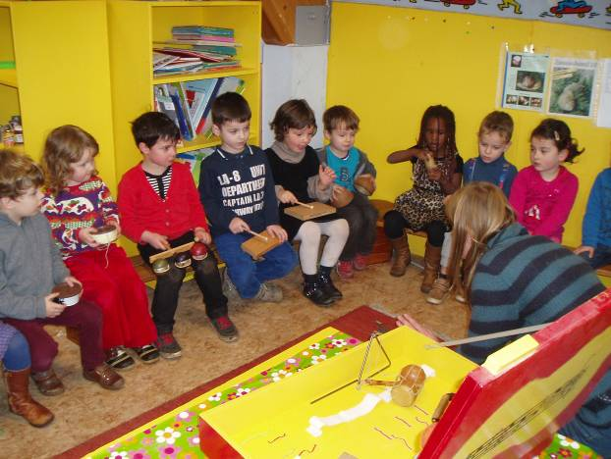

Dit jaar speelden we nog niet met de kleine knexx. Het bleek een schot in de roos.

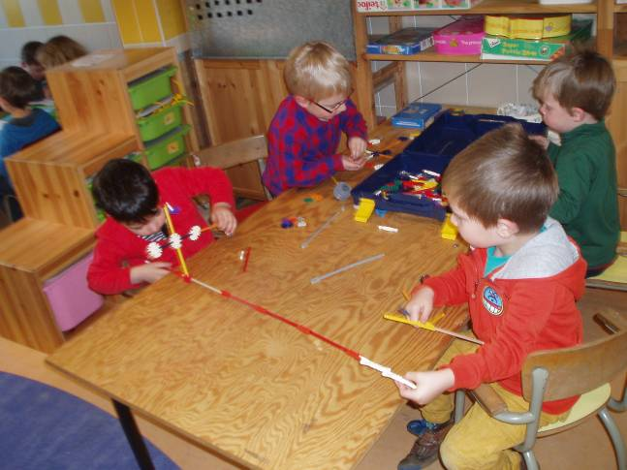

Miel kreeg van de sint bij tante een mandala. Hij liet iedereen die er zin in had mee tekenen en kleuren. Ondertussen werden sinten, pieten en mijters gefabriceerd dat het een lieve lust was.
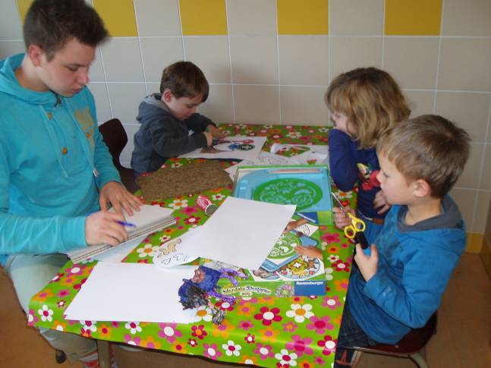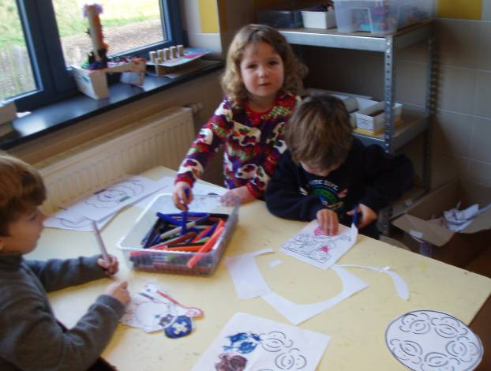

’s avonds mochten we dan ons schoentje zetten. Iedereen koos zijn eigen plekje op de tafel, we schreven een brief aan de sint. De kindjes dicteerden wat erin moest (we zijn heel lieve kindjes, we kunnen goed opruimen,…)
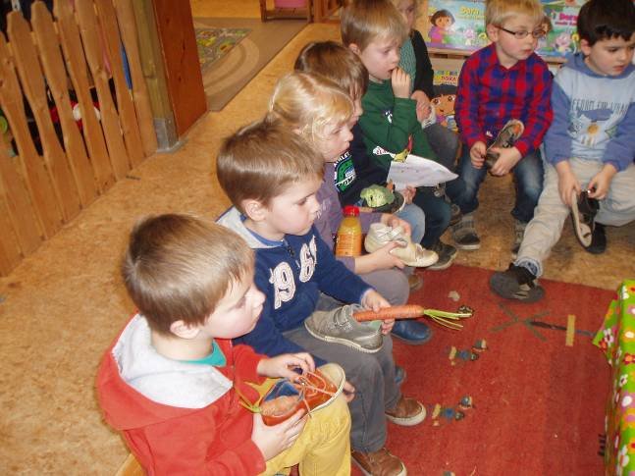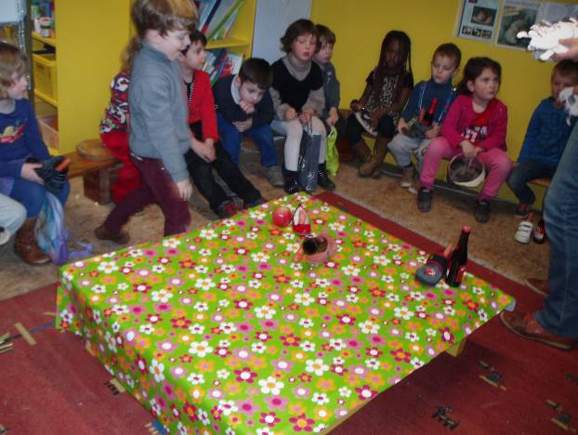

Tot slot zongen we onze kelen schor en toonden we welke dikke vrienden we wel waren! Benieuwd of de sint morgen komt….
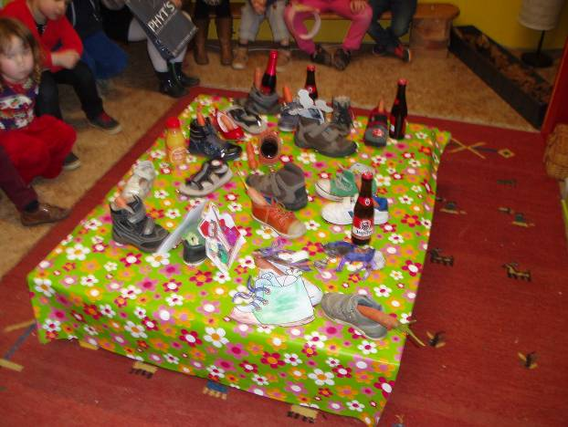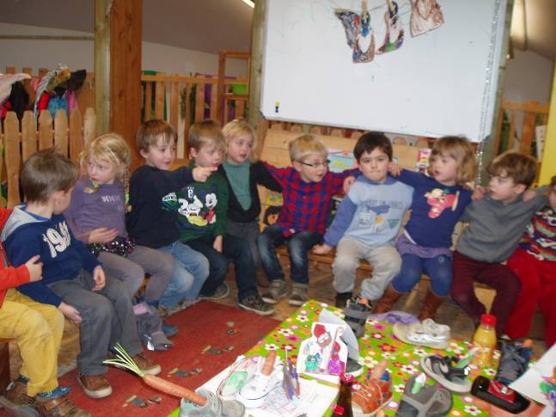
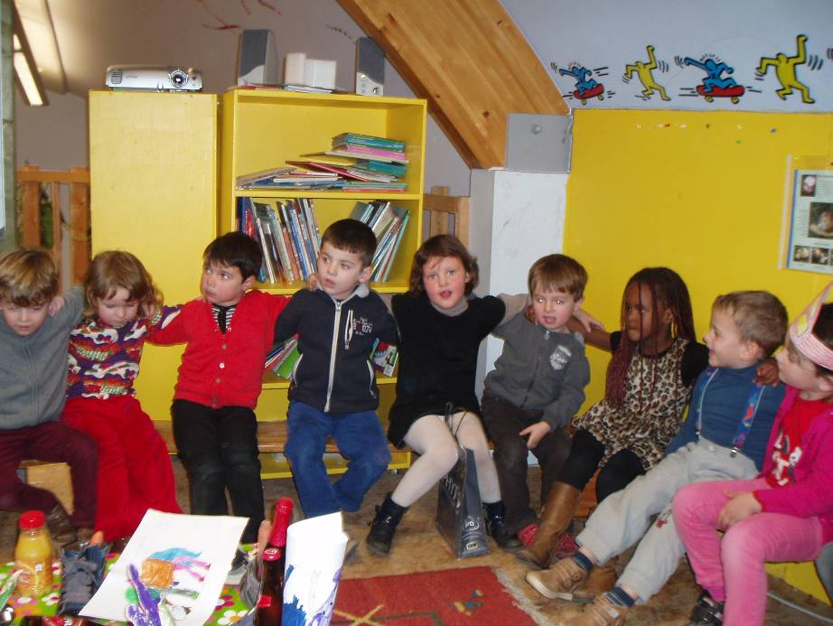
Woensdag:

Hoera!!! De sint is geweest maar…. Waar zijn onze schoentjes. De tafel ligt vol picknicken maar geen schoentjes meer te zien! Die deugnieten van pieten hadden ze verstopt!
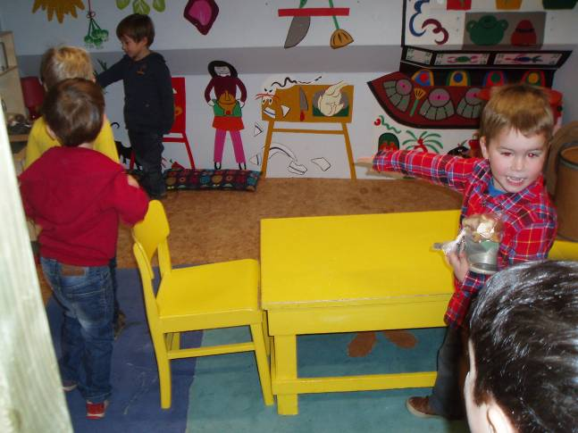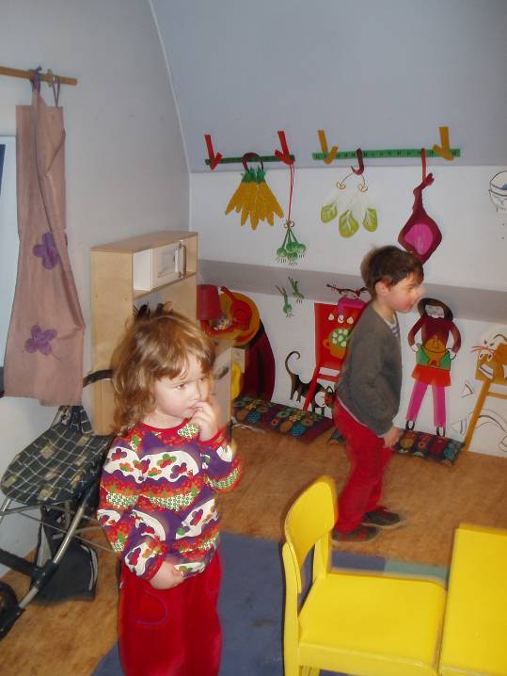

Opluchting alom toen de schoentjes gevonden werden!
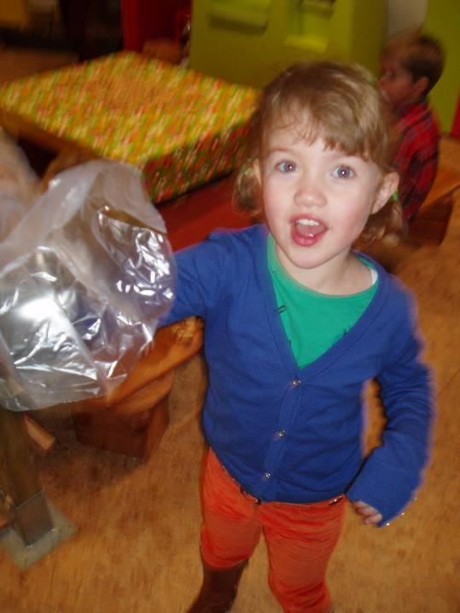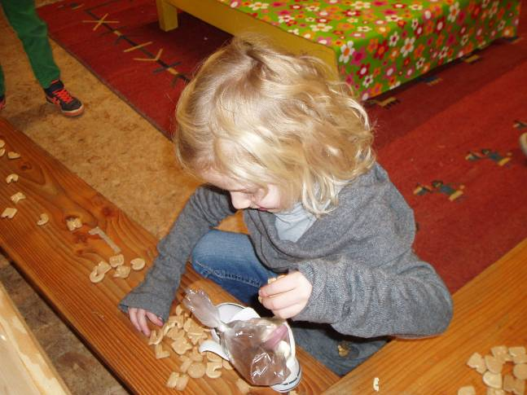
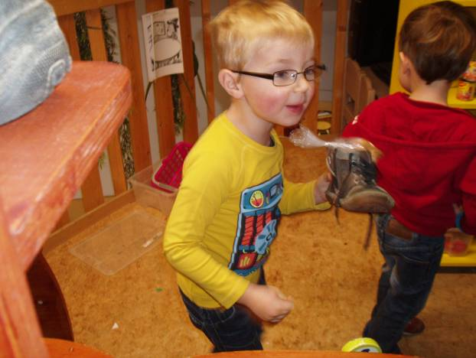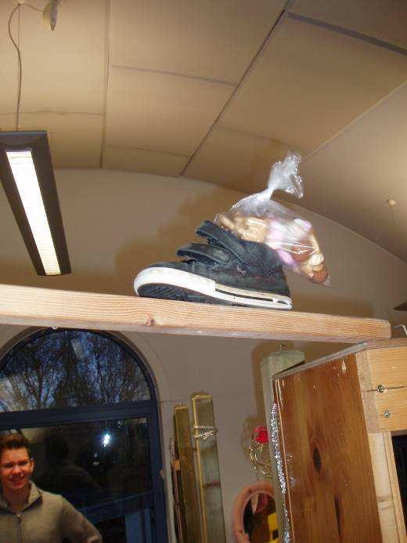
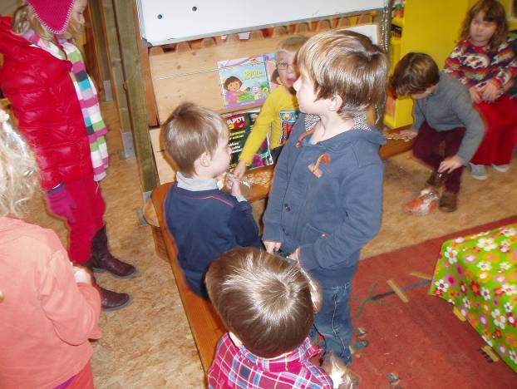
Daarna ging het richting forumzaal waar we in afwachting van de sint zongen en dansten. Al snel kwamen 2 pieten de forumzaal binnen maar waar was sinterklaas? Ook de pieten waren erg verbaasd. Hij moest er al lang zijn. We gingen op zoektocht en….
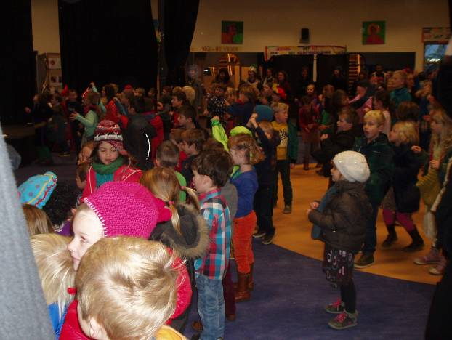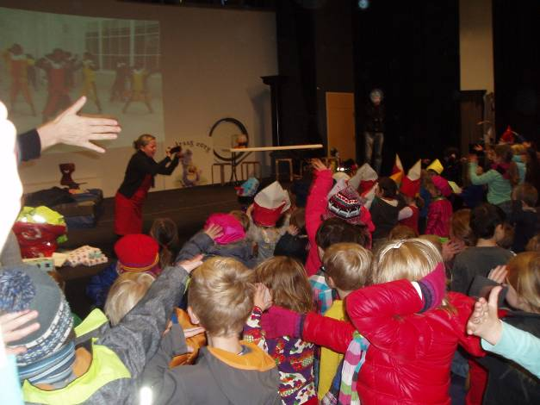

Vonden sint op het dak van de school. Hij was even aan het neuzen en was door de terrasdeur naar buiten gestapt. Toen hij terug naar binnen wilde bleek de klink van de deur te zijn gevallen. Sint zat vast! Gelukkig konden de pieten hem erg snel bevrijden!
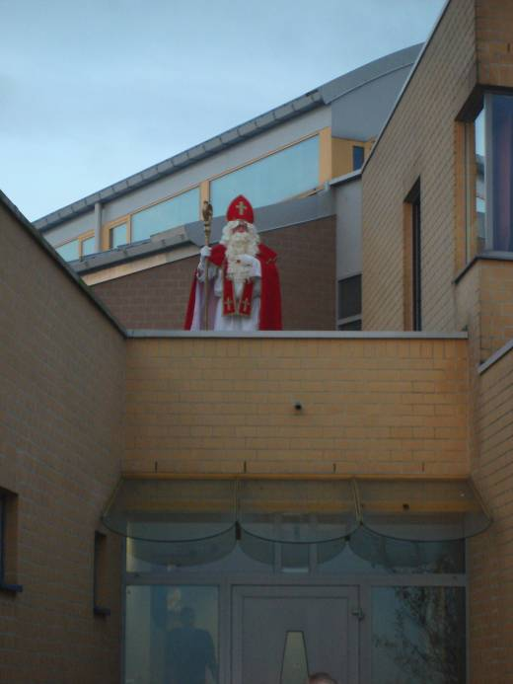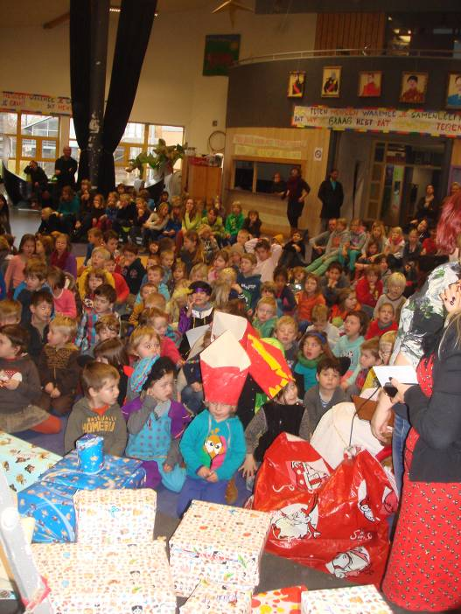

Daarna was het naar aloude traditie tijd voor het toneelstukje van de begeleiders. Daarin zagen we sint die van een ladder was gevallen en geheugenverlies had! Uiteindelijk bleek sint alles verzonnen te hebben om eens lekker verwend te worden!
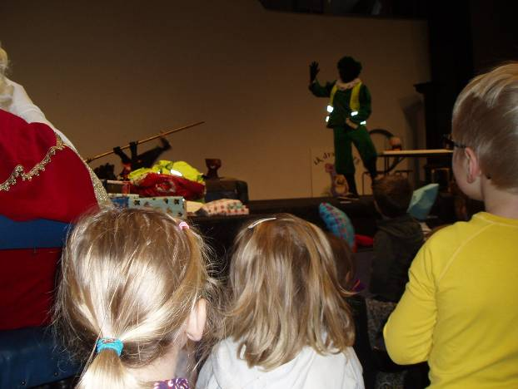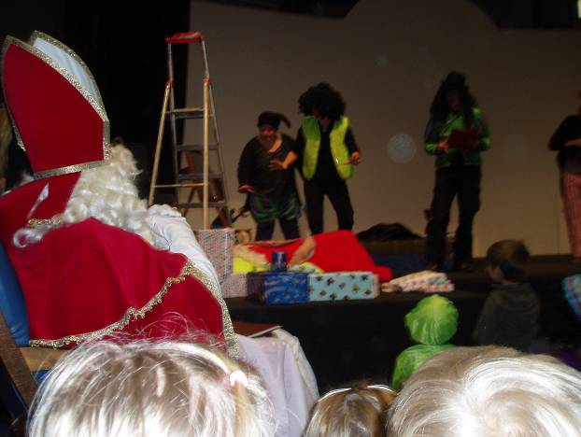
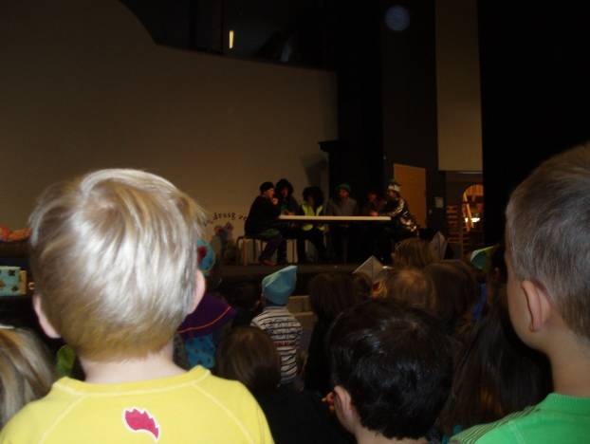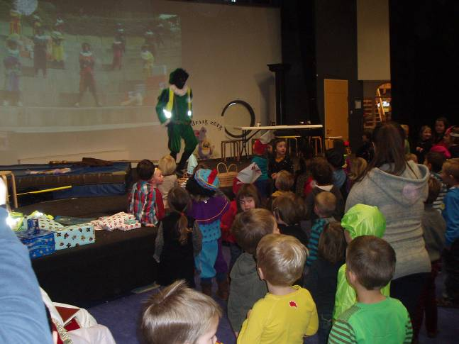
Na even in de klas mochten we op audiëntie bij de sint. Jammer genoeg vergat ik het fototoestel. Er zijn wel verschillende mama’s die foto’s namen.
Omdat we zo’n flinke kindjes zijn kregen we mooie cadeau’tjes. Een grote doos kapla blokken, 2 grondplaten voor kleine lego’s en prinsessenstempeltjes. De rest van de voormiddag was het muisstil (er konden ook enkele kinderen naar de relaxatie).
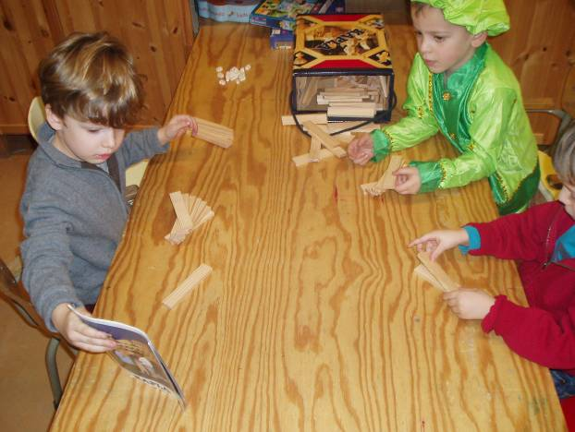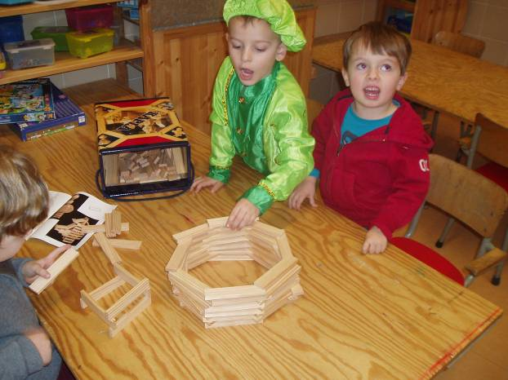
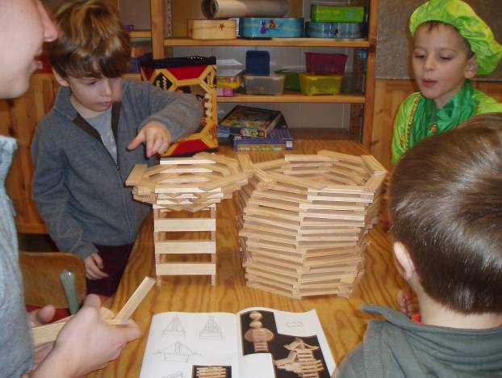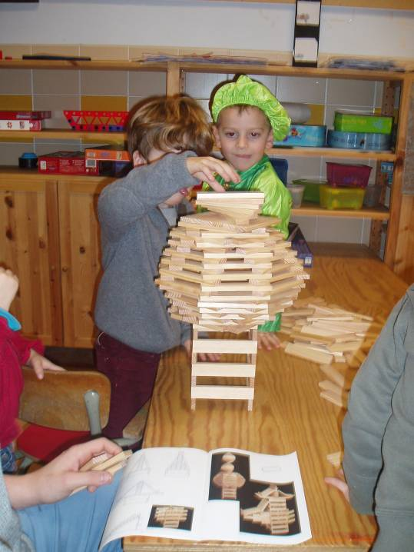

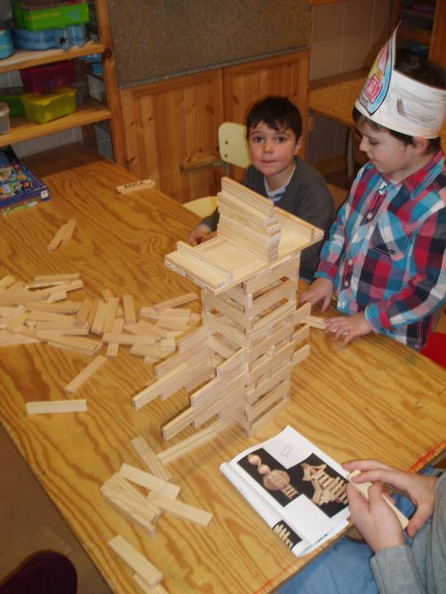
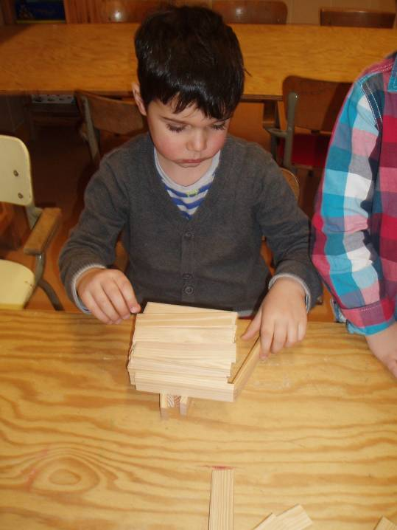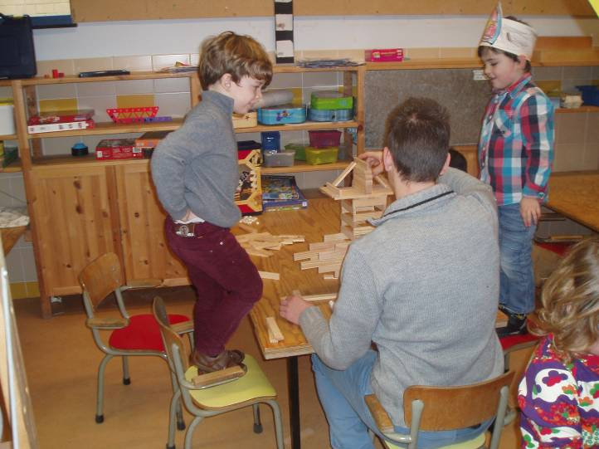
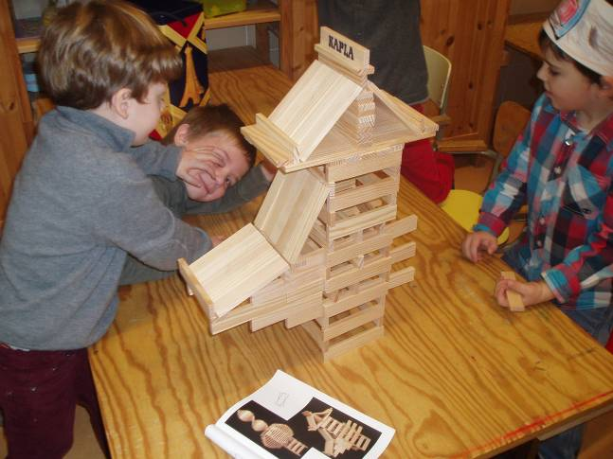er werden echt prachtige dingen gebouwd. Aaron hielp hier en daar een handje maar het meeste deden de kinderen zelf!
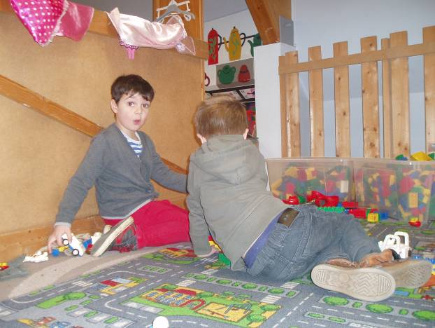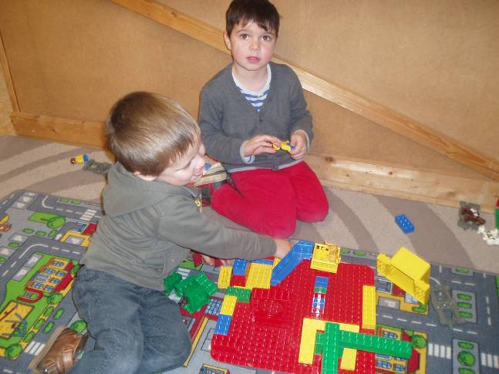
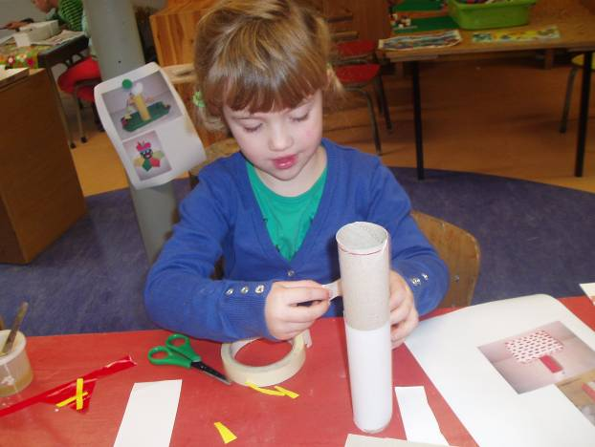 Elena maakt een sinterklaas na van een foto.
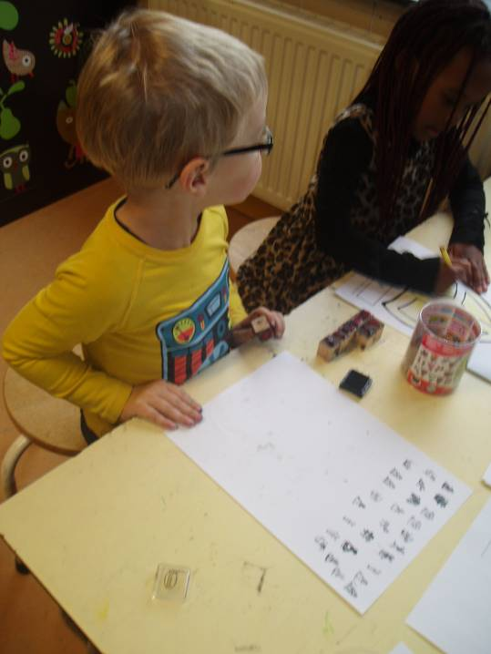prinsessen stempelen…

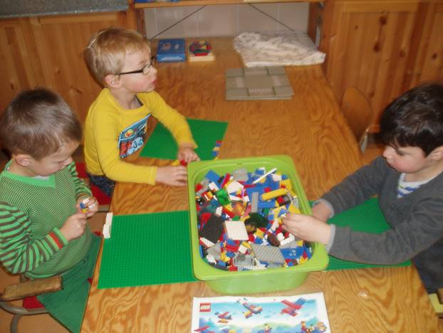 en bouwen

Donderdag:

Na een korte kring gingen we turnen
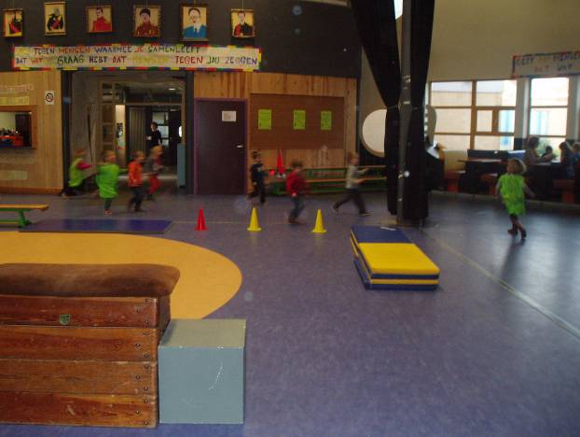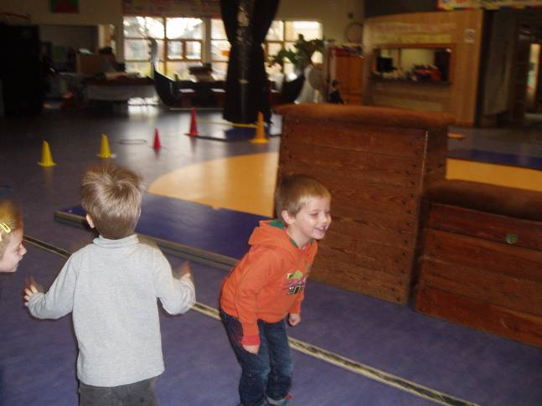
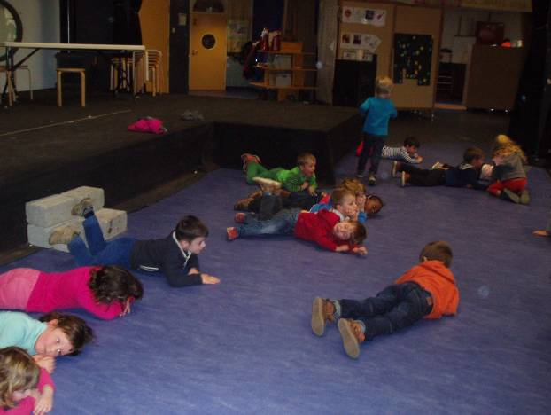

Na de speeltijd speelden we een rijmspelletje (o.a. wat rijmt op piet waarop Julie ‘Pierlewiet ‘☺)
Daarna speelden we verder met ons nieuwe materiaal. De kapla blokken zijn echt enorm populair. Zowel het opbouwen als het omwerpen ☺

Na de middag mochten we in de zak van sinterklaas kijken. Telkens werd één speelgoedje uitgehaald. We probeerden eerst even te raden wat we voelden en nadien dachten we na wat van de 2 voorwerpen nu het zwaarst was. Hoe kunnen we dat nu zeker weten? We wogen de verschillende zaken op de balans en trokken onze conclusies.
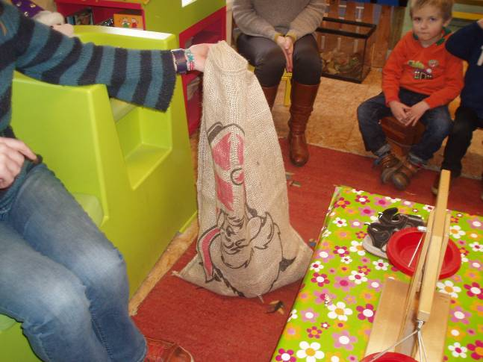
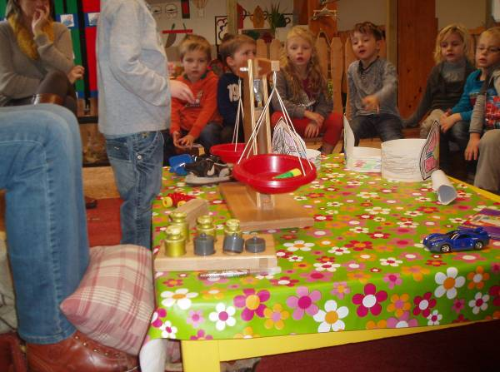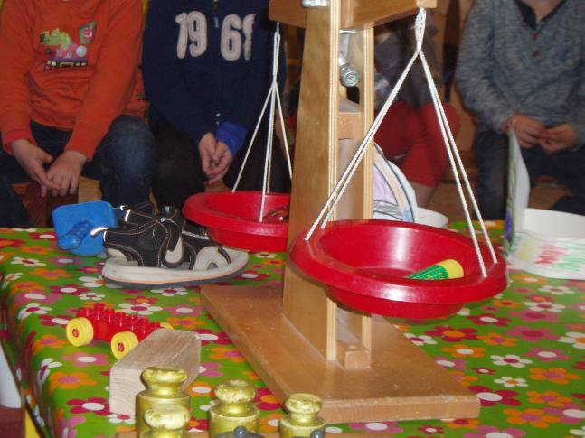

Er werd meer en meer zelfstandig geknutseld. Zo werd er een kijkdoos gemaakt, een sint, een heleboel mijters en ook vliegtuigen.

Vrijdag:

De kinderen konden vandaag niet snel genoeg naar de kring want bij de meeste kindjes was sint op bezoek geweest.
Vandaag was het ook de laatste dag van Aaron in onze klas. Hij had 2 leuke activiteiten voorbereid. Eerst vertelde hij een zelfgetekend verhaal over bakpiet die z’n recept voor speculaas kwijt was.
Na het verhaal werden de kindjes in groepjes verdeeld. Elk om beurt mochten de kinderen samen met Aaron speculaas koekjes maken. We werkten een hele dag door!
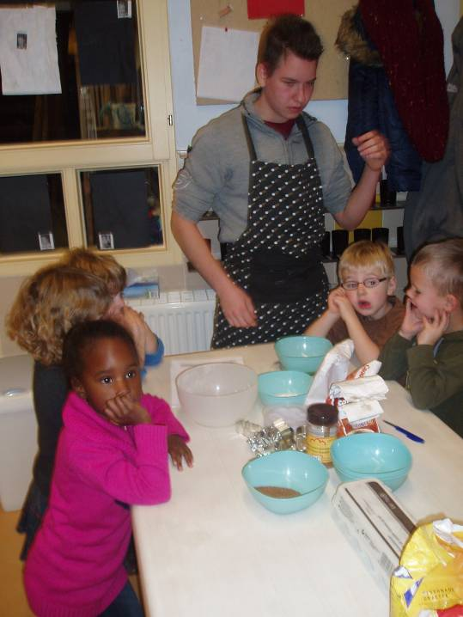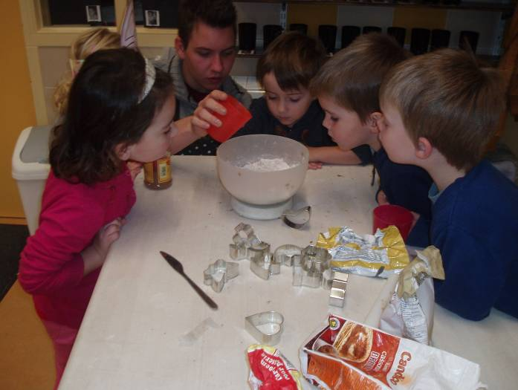

Ondertussen werd erg veel in de zandbak gespeeld.
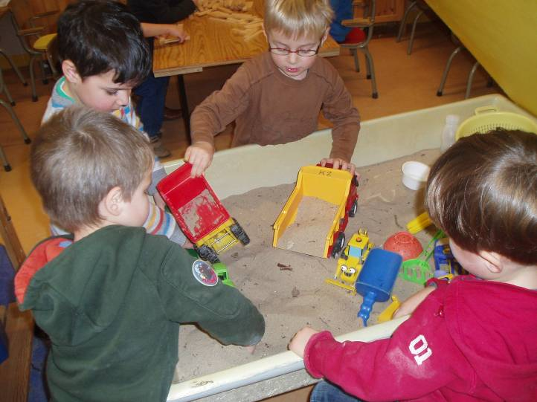
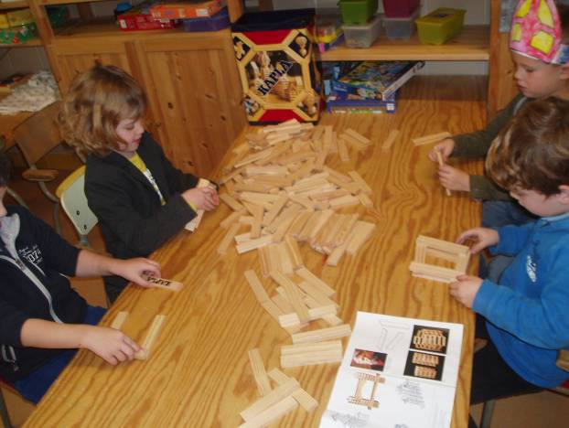ook de blokken blijven een succes.

Bij Nancy en Ilse werd met knijpkaarten gewerkt. Dat is een systeem waarbij er gekleurde wasknijpers op de juiste oplossing moet gezet worden. Aan de achterkant zie je dan een zelfcorrectie. We zochten identieke pieten, eerste en laatste letters, hetzelfde woord en we telden en zochten het bijpassend cijfer.
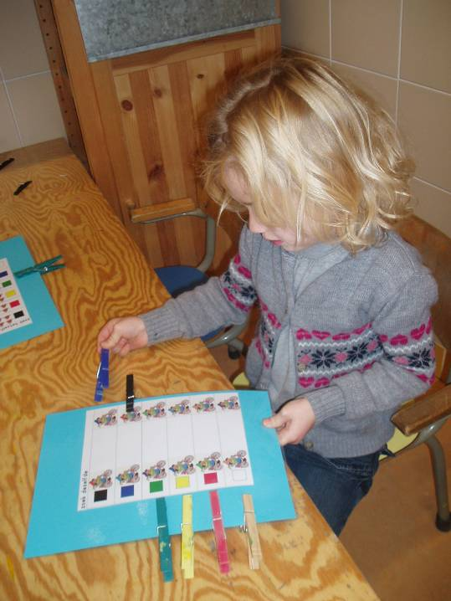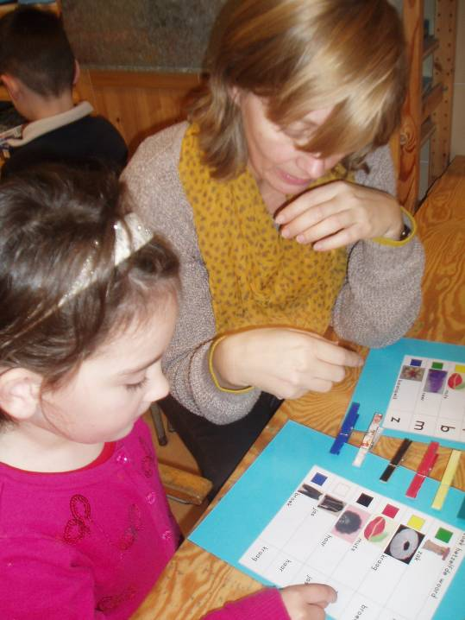
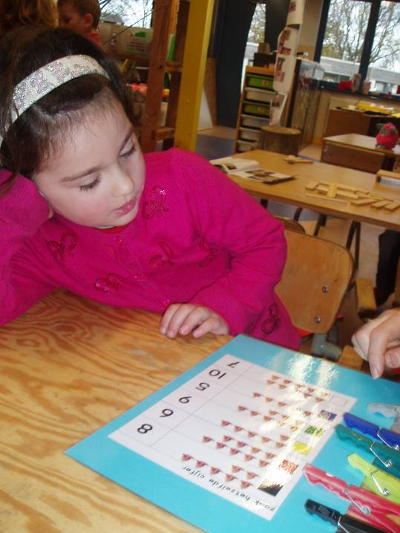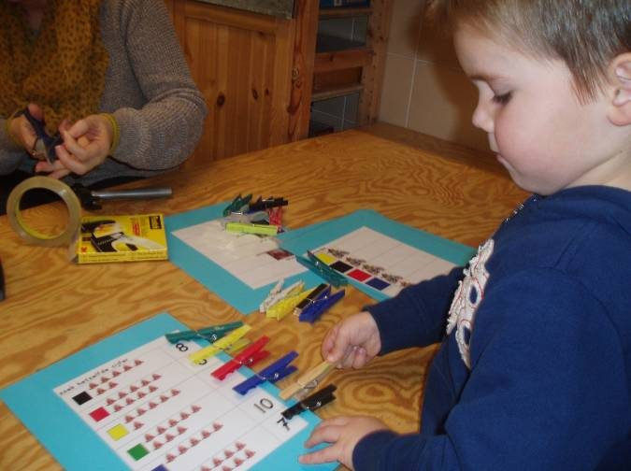
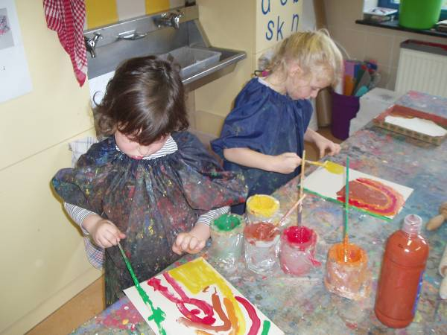De laatste schoendoos deksels werden afgewerkt.

Na een dag hard werken konden we genieten van lekkere koekjes bij een filmpje van Piet Piraat. Die had Miel meegebracht.
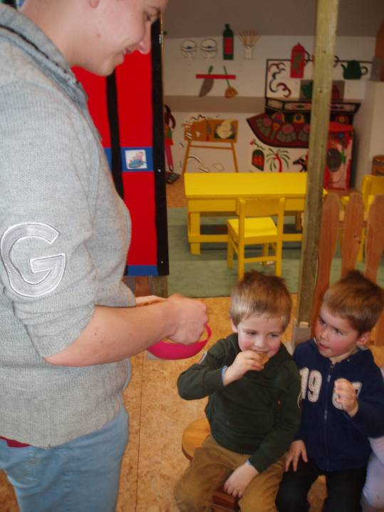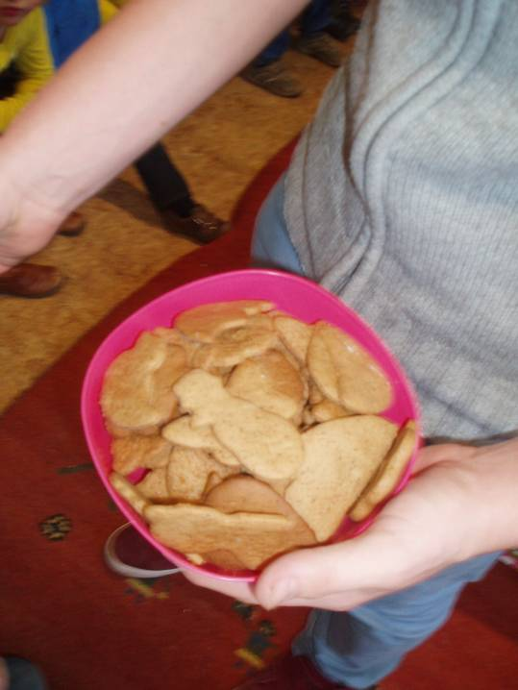
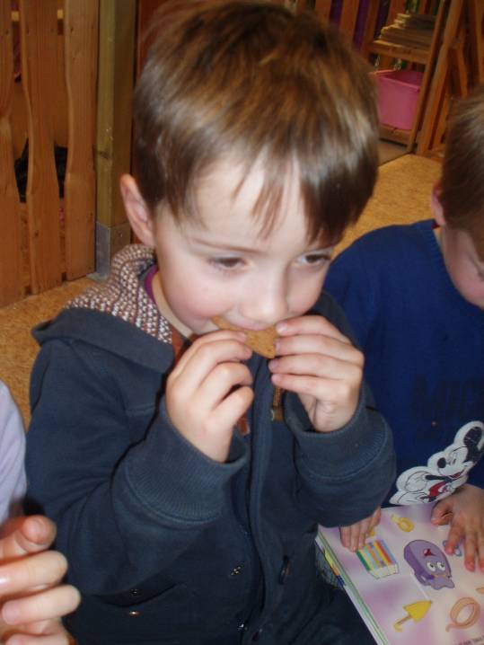Smakelijk!

Volgende week starten we gezwind met een project rond kerstmis. Jammer genoeg staat een groot deel van het programma op voorhand vast. We hebben namelijk maar een week tijd om het kerstforum voor te bereiden. Tussendoor moeten een kleine 60 nieuwjaarsbrieven gemaakt worden. Zoals we in Tielt zeggen ‘we zullen onze kieten moeten spannen ☺’.
Maar maandag starten we op een gezellige manier. We gaan de kerstboom versieren!
Mochten jullie (of oma, opa, tante…)nog oude slingers, kerstballen,… liggen hebben, breng die dan gerust mee. Anders dreigt het een nogal lege boom te worden.

Ik wens jullie alvast een prettig sintweekend!

Groetjes,
Ilse
Agenda:

• 13-14 december: kerstmarkt (met forumoptreden op zaterdag)
• 23 december tot 5 januari: kerstvakantie

Belangrijke mededelingen:

- oude kerstversiering is erg welkom in onze klas (liefst maandag al). Alvast bedankt!

